VIKING übersteigt erstmals 150 Millionen Euro Umsatz

Erfolgreiche Markteinführung der neuen Gartenhelfer

Erfreuliche Bilanz für 2013
Langkampfen/Kufstein, 16. April 2014. Die VIKING GmbH zieht eine erfreuliche Bilanz des Jahres 2013. Sie konnte ihren Umsatz um knapp 10 % von 140,0 auf 153,9 Millionen Euro steigern. Damit übertrifft das Tiroler Unternehmen erstmals das Niveau von 150 Millionen Euro Umsatz. Das ist ein neuer Rekord in der Firmengeschichte. Auch bei den Mitarbeitern verzeichnete VIKING eine positive Entwicklung: Mit aktuell 329 Beschäftigten wurde der Stand aus 2012 – mit 317 Mitarbeitern – übertroffen. Das entspricht einer Zunahme von 3 %. Im Fünfjahresvergleich ist die Zahl der Mitarbeiter um 31 % von 250 auf 329 Beschäftigte gestiegen. Eine Entwicklung, die die Stellung des Gartengeräteherstellers als bedeutender Arbeitgeber in der Region bestätigt. Die Bilanzsumme bleibt mit 101,8 Millionen Euro beinahe unverändert hoch. Die Eigenkapitalquote steigerte sich im Jahr 2013 auf 62 %.

Auch der Exportanteil von VIKING blieb zum Vorjahr konstant und beläuft sich auf
98 %. „Unsere Investitionen in die Marke VIKING haben sich gelohnt. Wir konnten unsere Stellung als starke Fachhandelsmarke im vergangenen Jahr weiter festigen und zusätzliche Marktanteile gewinnen. Ein klares Zeichen, auch künftig an unserer Premium-Strategie festzuhalten“, freut sich Geschäftsführer Peter Pretzsch über die positive Entwicklung.

Im Kompetenzzentrum Langkampfen werden neben VIKING Produkten vermehrt auch Geräte von STIHL produziert. Aktuell werden neun Akku-Produkte der STIHL Gruppe am Standort Langkampfen gefertigt. Heuer sind bereits einige neue Produkte wie die Akku-Motorsäge MSA 160 T, der Akku-Hochentaster HTA 85 und die Akku-Heckenschere HSA 86 dazu gekommen. Weitere Geräte werden im Laufe dieses Jahres folgen. „Diese Entwicklung ist nicht nur ein Zeichen des hohen Vertrauens in unsere Mitarbeiter, sondern auch eine Bestätigung und Stärkung des Standorts in Langkampfen“, so Peter Pretzsch weiter. Durch diese Synergie wird das Ende 2012 stark erweiterte Betriebsgelände (Baustufe III) optimal genutzt und Saisonschwankungen gedämpft.

Markteinführungen sorgen für zusätzlichen Umsatz
Innovationen bringen Erfolg – das zeigte sich auch 2013 bei VIKING. Der Anteil am Umsatz, den der Gartengerätehersteller mit Produkt-Neuheiten macht, ist überdurchschnittlich hoch. Jahr für Jahr investiert das Tiroler Unternehmen, um seine Angebote in der Gartengerätebranche noch besser und effizienter zu machen. Stets im Fokus: hohe Leistungsfähigkeit, leichte Handhabung, Sicherheit und Komfort. In der vergangenen Gartensaison ist die VIKING Produktfamilie um nahezu 20 neue Produkte gewachsen. Besonders erfreulich waren die Markteinführungen der Robotermäher MI 632 und MI 632 P sowie der Rasenmäher der Serie 2 und der Serie 4.

Die neuen iMows von VIKING sind die innovative Generation der Robotermäher. Die Robotermäher der Serie 6 wurden im Herbst 2013 vorab in Deutschland, Norwegen, Schweden und Dänemark erfolgreich eingeführt. Erst seit Kurzem ist der intelligente Gartenhelfer in vielen anderen Ländern am Markt erhältlich. Die iMow-Modelle MI 632 und MI 632 P bestechen durch ihre überaus schnelle und präzise Arbeitsweise, ihre Zuverlässigkeit und ihr attraktives Design. Sie arbeiten vollautomatisch und können ganz einfach nach Wunsch programmiert werden und erledigen ihren Job in kürzester Zeit. Der große Vorteil für den Anwender: Er gewinnt mehr Zeit und damit ein Stück mehr Lebensqualität. Der iMow fährt präzise den Rasen ab, ohne dabei einen Grashalm zu vergessen. Die Schnitthöhe lässt sich je nach Wunsch von 20 bis 60 Millimeter einstellen. Außerdem erkennen die Robotermäher Begrenzungen und Hindernisse und weichen ihnen automatisch aus. Sollte es zu regnen beginnen, bricht der iMow seine Arbeit ab und fährt zur Dockingstation. Die ausgefallene Mähzeit wird bei Schönwetter selbstständig nachgeholt. Die kraftvollen Akkus werden eigenständig und unterschiedlich schnell geladen, abhängig vom geplanten Arbeitseinsatz. Über Nacht füllen sich die Energiespeicher absichtlich langsamer. Kurz vor einem Arbeitseinsatz schaltet der iMow auf schnelles Laden um. „Die Entwicklung der Robotermäher am Markt nimmt rasant zu. Im Moment kann man auch vom einzig stark wachsenden Segment in der Branche der motorbetriebenen Gartengeräte sprechen. Daher freut es uns besonders, dass die Markteinführung im vergangenen Herbst so erfolgreich war. Dadurch hat sich VIKING auch in der Klasse der Robotermäher stark positioniert“, erklärt Wolfgang Simmer, Marketing- und Verkaufsleiter der VIKING GmbH.

Das Design der Robotermäher wurde kürzlich mit dem „red dot design award“ sowie mit dem „iF Design Award“ und dem relativ jungen „Plus X-Award“ belohnt. Als Gesamtkonzept und mit seiner starken Leistung konnte er beim Råd & Rön, dem schwedischen Pendant zu Stiftung Warentest, als stolzer Testsieger hervorgehen.

Die Serie 2 der VIKING Rasenmäher wurde durch zwei Modelle in größerer Schnittbreite (51 Zentimeter) erweitert. Der MB 253 und der MB 253 T sind mit einem kraftvollen OHV-Motor ausgestattet und garantieren damit mehr Laufruhe, Leistung und Langlebigkeit. Das Modell MB 253 T verfügt zusätzlich über einen Radantrieb, der das Mähen noch einfacher macht. Die Serie 4 hingegen besticht vor allem durch ihre Modellvielfalt und ihren Komfort. Denn diese Gartenhelfer sind gleich in drei Antriebsarten erhältlich. Die Benzin-, Elektro- und Akku-Mäher unterscheiden sich in der Schnittbreite und den Ausstattungsvarianten.

Innovative Neuheiten für 2014
Neben den neuen Roboterrasenmähern MI 632 und MI 632 P, die erst kürzlich in vielen Ländern am Markt eingeführt wurden, bietet VIKING für die aktuelle Gartensaison weitere Neuheiten: Die Rasentraktoren der Serien T5 und T6 sehen zukünftig deutlich moderner aus und bieten ein Plus an Funktionalität. Durch ein verändertes Chassis mit vereinfachter Schnitthöhenverstellung lassen sich die Aufsitzmäher jetzt noch komfortabler bedienen.

Die Traktoren der Serie T6 sind ab sofort mit einem synchronisierten 2-Messer-System erhältlich. Das heißt: die Messer sind um 90 Grad versetzt und überlappen. Mit der geometrischen Auslegung wurde die Graszufuhr in den Fangkorb optimiert. Diese Überlagerung sorgt zusätzlich für ein exzellentes Schnittbild. Mähwerk und Motor wurden noch einmal besser aufeinander abgestimmt.

And the winner is …
VIKING. Der Gartengerätehersteller konnte sich in den vergangenen Monaten gleich über mehrere Design-Auszeichnungen freuen. Die neuen Robotermäher MI 632 und MI 632 P wurden bei den renommierten „red dot design awards“ mit „best of the best“ bewertet. Eine Zusatzauszeichnung, die nur sehr wenige Einreicher bekommen. Neben dem Design werden von den Experten auch Faktoren wie der Innovationsgrad und die Funktionalität beurteilt. Zudem wurden die iMow-Modelle auch mit dem „iF Design Award“ und dem relativ jungen „Plus X-Award“ ausgezeichnet. Beim „iF Design Award“ ermittelt eine internationale Expertenjury die Sieger in fünf Kategorien wie Produkt- oder Verpackungsdesign. Der „Plus X Award“ ist der weltgrößte Innovationspreis für Produkte aus den Bereichen Technologie, Sport und Lifestyle und belohnt Hersteller, die einen auszeichnungswürdigen Mehrwert eines Produktes bieten. Auch das neue Design der Aufsitzmäher der Serien T5 und T6 wurde mit einem „red dot design award“ gekürt. Bei den Rasenmähern gab es ebenfalls Grund zur Freude. Das Akku-Rasenmäher-Modell MA 443 C konnte einen „Plus X-Award“ gewinnen und wurde gleichzeitig mit dem Titel „Produkt des Jahres“ belohnt. Neben der Akku-Technologie überzeugte auch der Mono-Komfortlenker des Gerätes die Experten.

Darüber hinaus wurde die hohe Qualität der VIKING Geräte erst kürzlich bei unterschiedlichen Tests bestätigt. Das Elektromäher –Modell ME 339 aus der Serie 3 wurde bei Stiftung Warentest als Testsieger gekürt. Von allen geprüften Geräten erzielten nur zwei Mäher ein gutes Qualitätsurteil. Neben Schnittqualität, Sicherheit und Wartung untersuchten die Prüfer auch Geräuschpegel und Energieverbrauch. Beim schwedischen Pendant Råd & Rön führt der Robotermäher MI 632 diese Wertung ebenso an. Der VIKING iMow erreichte die überlegene Höchstpunktezahl und erzielte als einziger Mäher die Topbewertung in den drei Mähtests „Standardrasen“, „nasses Gras“ und „langes Gras“. Dabei überzeugten die große Schnittbreite, die hohe Akkuqualität und die souveräne Leistung bei stark abfallenden Flächen. Ein vergleichbarer Verbrauchertest in Tschechien brachte unlängst das gleiche erfreuliche Ergebnis.

Eine weitere schöne Bestätigung kommt aus England, dem Mutterland des Rasenmähers. Der VIKING Rasenmäher MA 339 wurde mit dem sogenannten „Best Buy“ – der besten Kaufempfehlung – ausgezeichnet. Das Besondere: Bei diesem Preis entscheidet die Meinung von Konsumenten. Bereits seit 1957 werden von der renommierten und unabhängigen Produkttest- und Konsumenten-Gesellschaft „Which?“ Produkte aller Art getestet. „Bei der Produktion unserer leistungsstarken Geräte achten wir besonders auf das Material, eine hochwertige Verarbeitung und ein ansprechendes Design, um dem hohen Qualitätsanspruch von VIKING gerecht zu werden. Unsere harte Arbeit wird mit den gewonnenen Auszeichnungen belohnt“, zeigt sich Johann Weiglhofer, Leiter der Produktentwicklung, zufrieden.

International etablierte Fachhandelsmarke
In mehr als 60 Ländern schätzt man die hohe Qualität der VIKING Produkte. Im Kernmarkt Europa konnte der Gartengerätehersteller seine Marktanteile kontinuierlich ausbauen. Besonders erfolgreich war VIKING im vergangenen Jahr in Deutschland, Frankreich, Russland, Polen, Großbritannien, Norwegen und Schweden. In den skandinavischen Ländern konnte die Fachhandelsmarke eine überdurchschnittliche Akzeptanz der Robotermäher verzeichnen. Das lässt sich auf die hohe Technikaffinität in Norwegen und Schweden zurückführen. „In den vergangenen Jahren konnten wir unsere Position in Europa weiter ausbauen. Das bedeutet für uns einen weiteren wichtigen Schritt Richtung Nummer eins im europäischen Fachhandel“, erläutert Wolfgang Simmer, Marketing- und Verkaufsleiter der VIKING GmbH, die Pläne für die Zukunft.

VIKING goes social
Mit dem astronomischen Frühlingsbeginn, dem 20. März, startete VIKING auch in den sozialen Netzwerken wie Facebook und Google+ durch. In diesen Medien erfährt man unter anderem Neuigkeiten aus dem Unternehmen, bekommt Tipps zur Anwendung oder lässt sich von einem der Filme in die saftig grüne Welt von VIKING entführen. In den ersten vier Wochen konnten bereits mehr als 5.000 Facebook-Fans gewonnen werden.

Sozial engagiert
Menschen sind auf eine funktionierende Wirtschaft angewiesen, Unternehmen auf eine intakte Gesellschaft. Der sozialen Verantwortung eines Unternehmens wird VIKING in vielerlei Hinsicht gerecht. Beispielsweise beschäftigt der Gartengerätehersteller viele Menschen mit Handicap. Ein Drittel von ihnen ist bereits über zehn Jahre bei VIKING, zwei Mitarbeiter sogar seit über 25 Jahren oder länger. Selbstverständlich ist das gesamte VIKING Gebäude behindertengerecht ausgestattet.

Das soziale Engagement des Unternehmens VIKING zeigt sich jedoch auch in zahlreichen Sponsoring-Engagements. Im Bereich des Social Sponsorings verbindet VIKING beispielsweise eine lange und intensive Partnerschaft mit den SOS-Kinderdörfern, die seit 2005 unterstützt werden. Gemeinsam mit STIHL Österreich stellen sie den SOS Kinderdörfern in ganz Österreich Gartengeräte zur Verfügung, mit denen die Grünanlagen und Gärten der Einrichtungen gepflegt werden können. Für Spaß und Abwechslung wird natürlich auch gesorgt: Mit Trettraktoren und Kinderrasenmähern der Serie Kid brachte VIKING die Kinderaugen schon mehrmals zum Strahlen.

VIKING: Erfolgreiches Mitglied der STIHL Gruppe
Als Unternehmen in Familienbesitz ist VIKING in seinen Entscheidungen unabhängig von Dritten. Seit 1992 ist VIKING eine 100-%-Tochter der STIHL International GmbH. STIHL ist die weltweit führende Motorsägenmarke seit 1971. Die beiden Marken der STIHL Gruppe – STIHL und VIKING – ergänzen sich ideal im Produktangebot und können so Synergien nutzen. Vermehrt werden auch STIHL Elektroprodukte, wie etwa zahlreiche akkubetriebene Geräte, im Werk in Langkampfen produziert.

Die STIHL-Gruppe ist 2013 weiter gewachsen und stellt 2014 neue Produkte vor. Bei der Bilanz-Pressekonferenz am 29. April 2014 wird das Unternehmen Weltneuheiten der Motorsägentechnologie präsentieren.

VIKING Führungscrew:

Dr. Peter Pretzsch Geschäftsführer
Mag. Wolfgang Simmer Leiter Marketing und Verkauf
Josef Koller Leiter Produktion und Marktversorgung
DI Michael Dickjürgens Leiter Einkauf
Bruno Lutz Leiter Finanz- und Rechnungswesen
Ing. Johann Weiglhofer Leiter Produktentwicklung

Facts & Figures: VIKING auf einen Blick

Firmengeschichte
1981 Gründung der VIKING GmbH
1992 VIKING wird ein Unternehmen der STIHL-Gruppe
2001 Verlagerung des Firmenstandorts von Kufstein ins Kompetenzzentrum für Gartengeräte nach Langkampfen
2007 Erster Ausbau des VIKING Werks
2012 Erweiterungsbau für zusätzliche 16.000 m² Nutzfläche

Geschäftsführung
Dr. Peter Pretzsch

Produktpalette
Rasenmäher, Robotermäher, Aufsitzmäher, Garten-Häcksler, Vertikutierer, Motorhacken sowie zahlreiche Akku- und Elektroprodukte der Marke STIHL

Geschäftszahlen

 | 2008 | 2009 | 2010 | 2011 | 2012 | 2013
Mitarbeiter | 219 | 250 | 268 | 297 | 317 | 329
Umsatz in 1.000 | 118.823 | 106.184 | 110.554 | 133.688 | 140.000 | 153.900
Bilanz in 1.000 | 67.420 | 65.592 | 72.748 | 84.998 | 102.500 | 101.800
Eigenkapital in 1.000 | 44.151 | 45.870 | 48.226 | 52.175 | 56.600 | 63.200
Eigenkapitalquote  in % | 65 | 70 | 66 | 61 | 55 | 62
Exportanteil in % | 98 | 98 | 97 | 97 | 98 | 98

VIKING in Kürze
1981 wurde VIKING in Kufstein gegründet und konnte die Produktion von Garten-Häckslern kontinuierlich ausbauen. Drei Jahre nach der Firmengründung startete VIKING 1984 die Entwicklung einer eigenen Rasenmäher-Linie. 1992 erneuerte das Unternehmen nach dem Eintritt in die STIHL Gruppe sein Gartengeräte-Sortiment komplett.

VIKING produziert und vertreibt heute Rasenmäher, Robotermäher, Aufsitzmäher, Garten-Häcksler, Motorhacken und Vertikutierer. Mit einem Exportanteil von derzeit ca. 98 Prozent ist der Spezialist für Gartengeräte weltweit in ca. 60 Ländern vertreten. Die wichtigsten Exportmärkte sind Deutschland, Frankreich, Russland, Belgien, Niederlande, Polen, Großbritannien, Norwegen und Schweden. Mit 329 Mitarbeitern erzielte VIKING 2013 einen Umsatz von 153,9 Millionen Euro. Die beharrliche Entwicklung von Qualitätsprodukten und gutes Marketing im Verbund mit der STIHL Gruppe machten VIKING zu einem führenden Unternehmen der Gartengeräte-Branche.

Ihr Ansprechpartner für weitere Fragen:
VIKING GmbH
Mag. Christian Dag
Hans Peter Stihl-Straße 5
A-6336 Langkampfen/Kufstein
Tel.: (0043) (0) 5372/6972-267
E-Mail: christian.dag@viking.at
www.viking.at
www.viking-garden.com

VIKING
Bilanz-Pressegespräch
Bildtitel

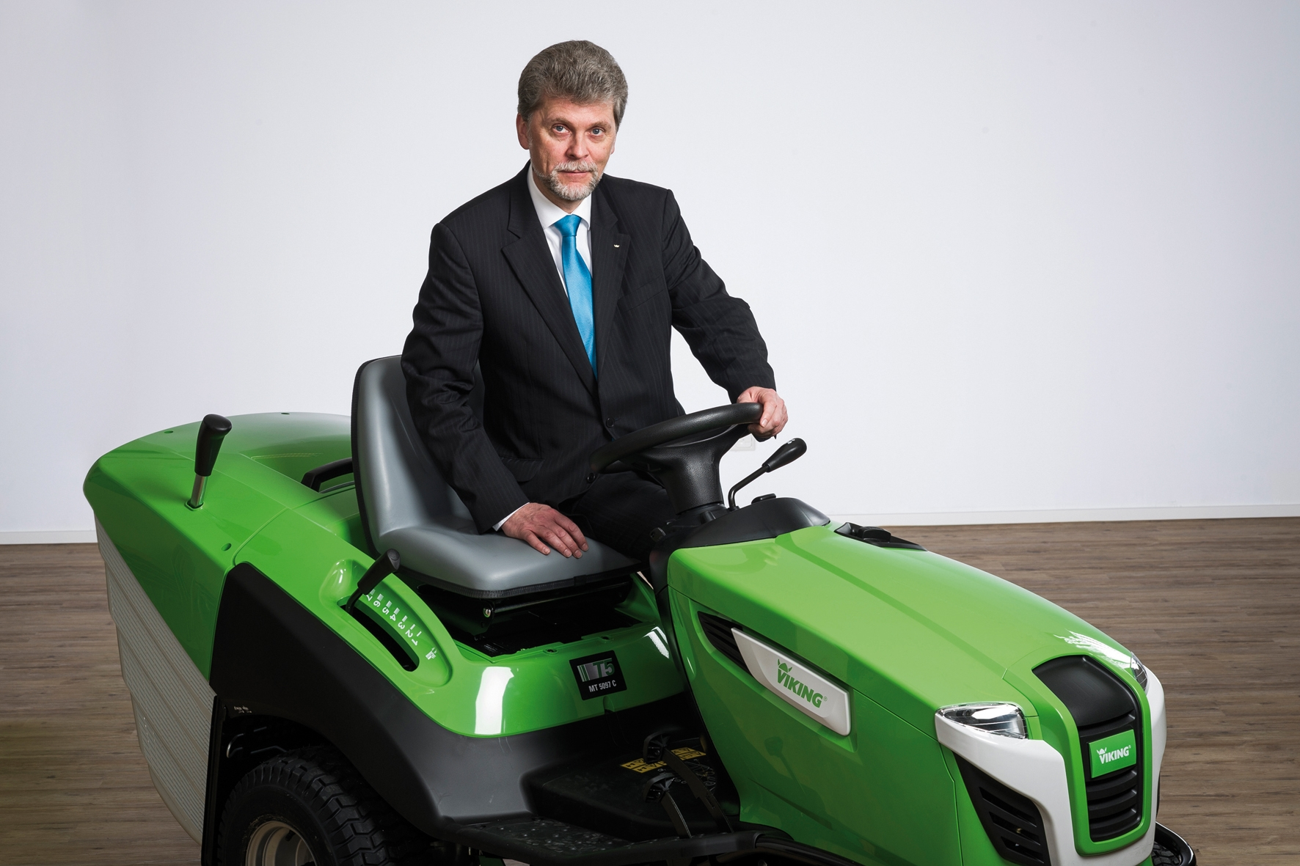 | VIKING Geschäftsführer Peter Pretzsch  Peter Pretzsch übernahm 2011 die Geschäftsführung der VIKING GmbH. VIKING ist seit 1992 ein Unternehmen der STIHL Gruppe.
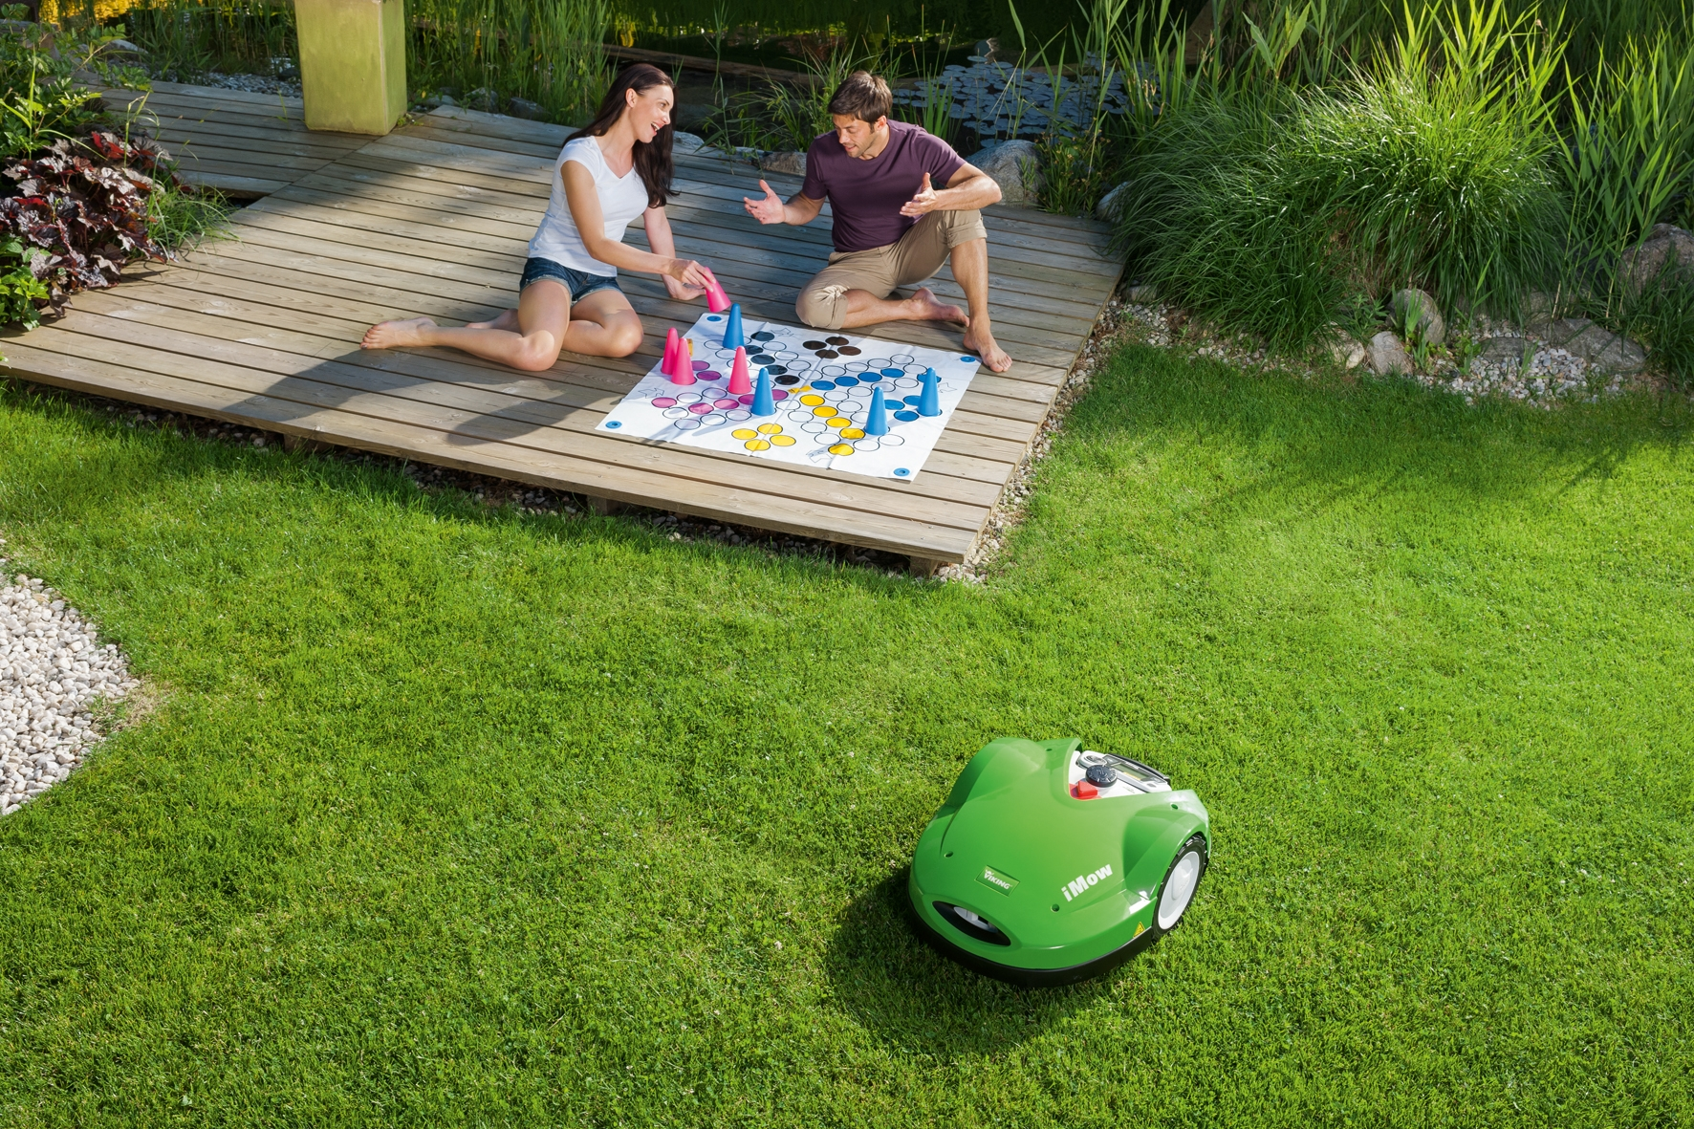 | VIKING Robotermäher MI 632 und MI 632 P  Die neuen iMow Robotermäher MI 632 und MI 632 P von VIKING arbeiten vollautomatisch und erledigen ihren Job in kürzester Zeit. Der große Vorteil für den Anwender: Er gewinnt mehr Zeit und damit ein Stück mehr Lebensqualität.
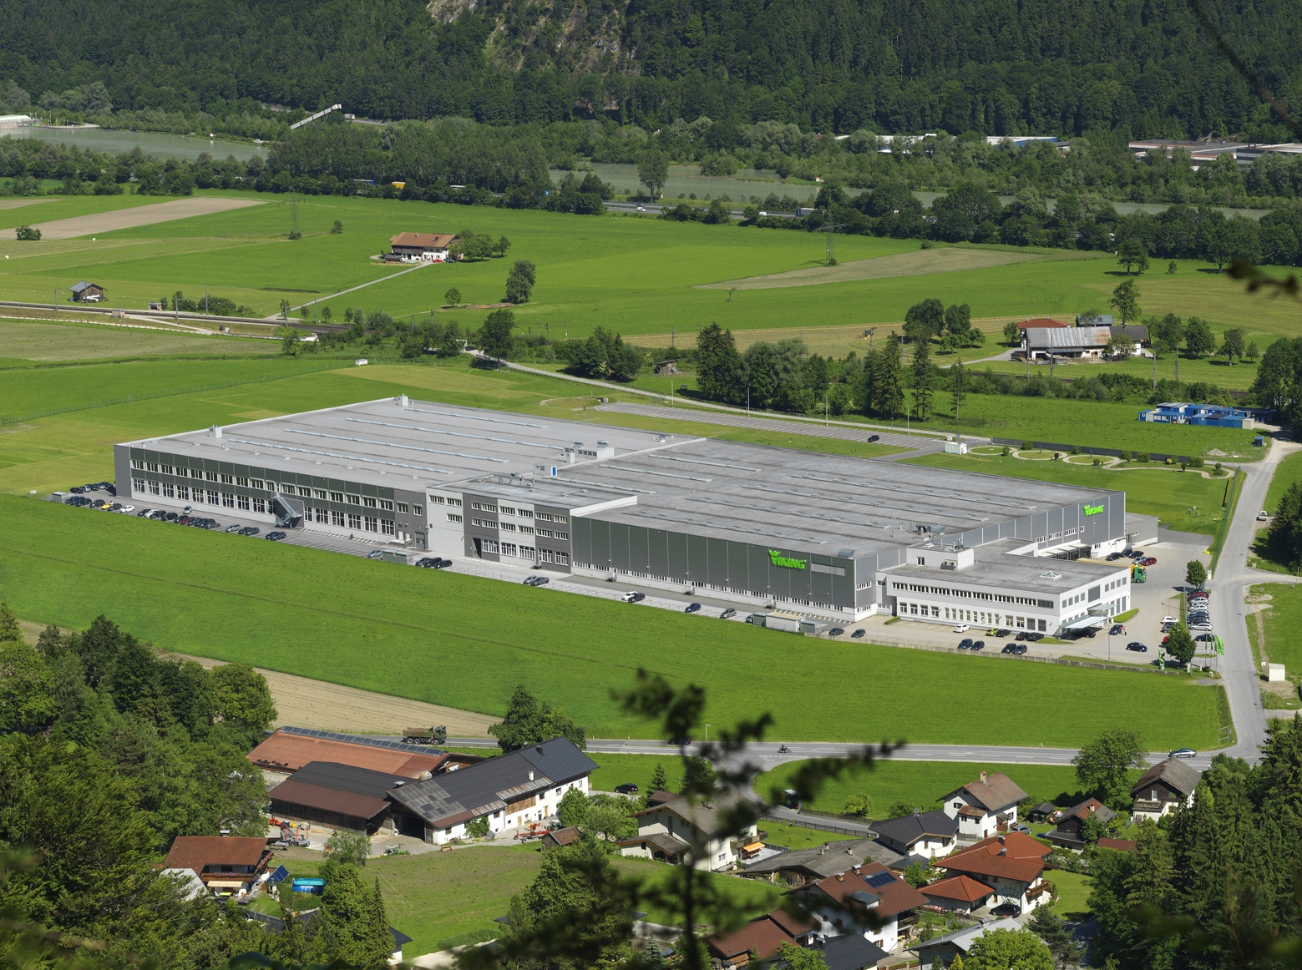 | VIKING Gebäude  VIKING beschäftigte 2013 im Werk in Langkampfen 329 Mitarbeiterinnen und Mitarbeiter.

Copyright: VIKING, Abdruck für Pressezwecke honorarfrei

